Памятка участника для регистрации на сайте
VI Санкт-Петербургского международного культурного форума

Уважаемый участник!

Обращаем Ваше внимание, что для участия обязательна регистрация на сайте Форума на Профессиональный поток. В форме регистрации необходимо выбрать секцию “Образование”, как показано на рисунке 1.
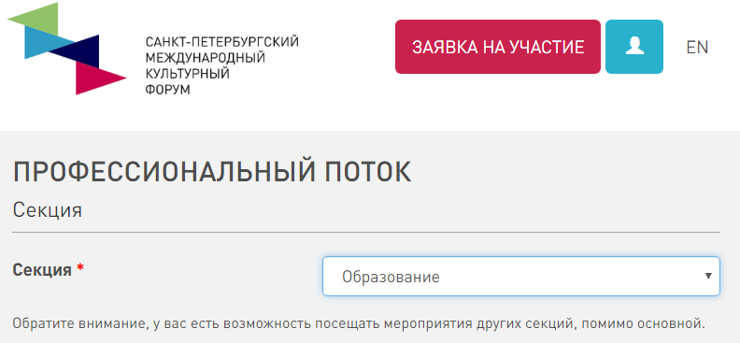

Рис.1

Ссылка для регистрации на Профессиональный поток секции “Образование”:

https://reg.culturalforum.ru/register/professional/

